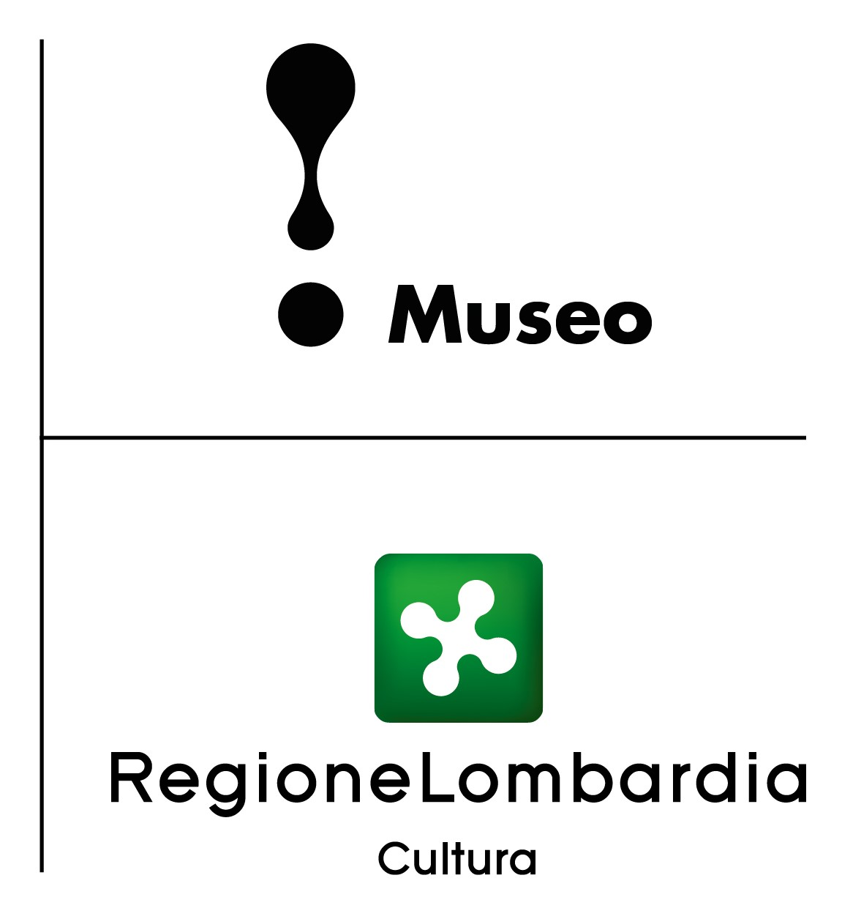

Il 6 e 7 aprile visite guidate

alla Casa del Podestà di Lonato del Garda (Bs)

in occasione delle

Giornate nazionali delle Case dei personaggi illustri

La Casa del Podestà di Lonato del Garda (Bs) è fra le dimore italiane che daranno vita, sabato 6 e domenica 7 aprile, alle Giornate nazionali delle Case dei personaggi illustri. Due giornate dedicate ai luoghi che custodiscono la memoria e il lascito dei “Grandi”, promosse dall’Associazione Nazionale Case della Memoria. Piccole case o ville storiche, abitazioni o veri e propri musei, residenze stabili o “rifugi” estivi, in cui si respira un’atmosfera diversa, in cui la Storia si mescola con il presente, per mantenere vivo il ricordo di chi, pur non essendo più in vita, ha ancora molto da dire. Tutte unite idealmente per due giorni sotto la stessa insegna: valorizzare la memoria del passato per tramandarla alle nuove generazioni.
L’antica Casa del Podestà veneto di Lonato del Garda fu restaurata dall'architetto bresciano Antonio Tagliaferri per volere del Senatore bresciano Ugo Da Como (1869-1941) che l'elesse a propria dimora e vi collocò le sue straordinarie collezioni artistiche e librarie disposte secondo un gusto comune del periodo giolittiano. Monumento Nazionale dal 1912, è oggi una delle Case Museo più affascinanti del Nord Italia, rimasta inalterata con le sue ricchissime collezioni di arte e i suoi antichi arredi. Si visitano oltre venti ambienti ricchi di migliaia di preziosi oggetti antichi: dipinti, sculture, arredi lignei, maioliche, vetri, bronzi, peltri. Fra i suoi tesori, i tre monumentali strappi da affresco di Girolamo Romanino (il più originale pittore della Scuola Bresciana del Cinquecento) raffiguranti Capitani di ventura, che campeggiano sulle pareti della Galleria d’entrata. Ma ciò che rende assolutamente unica la visita alla Fondazione Ugo Da Como è la presenza di una delle biblioteche private più importanti in Italia. Il Senatore bresciano, oltre alla costante passione per la vita pubblica italiana e per le sorti dello Stato, fu un instancabile collezionista, un colto e raffinato bibliofilo. La dimora di Lonato custodisce oltre 52.000 libri: manoscritti, codici miniati, centinaia di incunaboli, migliaia di cinquecentine, rarità bibliografiche e preziose curiosità come degli autografi di Ugo Foscolo.
In questo periodo la Casa del Podestà – dove si accede con visite guidate - ospita anche la mostra “Nino Ferrari. L’arte del metallo tra tradizione e modernità”, che punta i riflettori sulla straordinaria produzione di oggetti realizzati per la casa da questo grande maestro della lavorazione dei metalli, del cesello e dello sbalzo attivo tra gli anni Trenta e gli anni Settanta del Novecento, il cui nome è legato a quello di Gio Ponti, con cui ebbe un rapporto molto intenso e una lunga collaborazione. La visita alla casa museo può estendersi anche alla Rocca visconteo veneta, parte del complesso monumentale della Fondazione Ugo Da Como, al cui interno è allestita la mostra “Piranesi | Basilico - Vedute di Roma” che mette a confronto le Vedute di Roma del grande maestro della fotografia Gabriele Basilico con le incisioni raffiguranti i medesimi luoghi di Giambattista Piranesi (1720 - 1778) conservate nei volumi della Collezione Luigi Nocivelli depositata alla Fondazione Ugo Da Como.

Informazioni
Apertura: tutti i giorni dalle 10 alle 18 (la visita guidata include sia la Casa museo che la mostra, comincia ad ogni ora e dura 45 minuti, ultimo ingresso alle ore 17). Biglietto 8€.
Prenotazione consigliata - prenotazioni@fondazioneugodacomo.it, Tel. 0309130060 - www.fondazioneugodacomo.it

Ufficio Stampa - Studio Agorà - tel. 0481 62385 - www.studio-agora.it - agora@studio-agora.it

